````````````````````````````````````````````````````````` | МИНИСТЕРСТВО СЕЛЬСКОГО ХОЗЯЙСТВА РОССИЙСКОЙ ФЕДЕРАЦИИ  Федеральное государственное Бюджетное образовательное учреждение высшего образования  «российский государственный аграрный университет –  МСха имени К.А. Тимирязева»  (ФГБОУ ВО ргау - МСХА имени К.А. Тимирязева)

информационное письмо

УВАЖАЕМЫЕ КОЛЛЕГИ!

03 октября 2025 года Российский государственный аграрный университет – МСХА имени К.А. Тимирязева приглашает Вас принять участие в
Практико-ориентированной конференции, посвящённой 85-летию СПО,
«Применение инновационных технологий в АПК»

Практико-ориентированная конференция «Применение инновационных технологий в АПК» (далее - Конференция) проводится с целью:
- обсуждения современных практик в области АПК;
- обмена технической информацией наиболее эффективных путей реализации перспективных решений в отраслях АПК, выполненных в России;
- обсуждения проблем в подготовке кадров для отраслей АПК.
Участники Конференции: студенты ВО и обучающиеся по программам СПО, школьники 10-11 классов, преподаватели.
Время и место проведения конференции:
ФГБОУ ВО Российский государственный аграрный университет - МСХА имени К.А. Тимирязева:
03 октября 2025 г. - пленарное заседание - 11.00 – 12.30.
Центральная научная библиотека имени Н.И. Железнова по адресу: г. Москва, Лиственничная аллея, д. 2, 2-й этаж, зал «Вавилов»
03 октября 2025 г. – работа секций - 14.00 – 16.30.
12 учебный корпус по адресу: Лиственничная аллея, д.2, 21 учебный корпус по адресу: ул. Прянишникова, д.14, стр.6.

Организационный комитет конференции:
Председатель организационного комитета конференции:
Ректор ФГБОУ ВОРГАУ-МСХА имени К.А. Тимирязева, Академик РАН, д.с.-х.н., профессор, д.э.н., профессор, председатель ассоциации «Агрообразование»
В.И. Трухачев
Члены организационного комитета конференции:
Первый проректор – проректор по учебной работе ФГБОУ ВО РГАУ-МСХА имени К.А. Тимирязева, к.п.н., доцент Е.И. Хохлова
Проректор по научной работе ФГБОУ ВО РГАУ-МСХА имени К.А. Тимирязева, д.б.н., профессор М.И. Селионова
Начальник управления научной и инновационной деятельности ФГБОУ ВО РГАУ-МСХА имени К.А. Тимирязева, доцент, к.п.н., Л.В. Верзунова

Начальник Учебно-методического управления ФГБОУ ВО РГАУ-МСХА имени К.А. Тимирязева, к.ф.-м.н. С.А. Захарова
Начальник Управления молодежной политики и воспитательной деятельности ФГБОУ ВО РГАУ-МСХА имени К.А. Тимирязева, к.т.н. Ю.А. Мырксина
Председатель Совета молодых учёных и специалистов РГАУ-МСХА имени К.А. Тимирязева, к.с.-х.н. В.В. Малородов
Директор Технологического колледжа РГАУ-МСХА имени К.А. Тимирязева, к.т.н., доцент А.В. Меликов
Преподаватель Технологического колледжа РГАУ-МСХА имени К.А. Тимирязева, к.т.н., доцент В.Н. Андреев

Тематические направления работы секций конференции:
Секция 1. Современные методы лечения КРС и домашних животных.
Секция 2. Точное земледелие, БПЛА и механизация сельского хозяйства.
Секция 3. Современные пищевые технологии, оборудование и управление качеством.
Секция 4. Информационные технологии и прикладные цифровые сервисы в АПК.
Секция 5. Современные тенденции развития мехатронных и робототехнических систем в АПК.

Формы участия в конференции: очная с выступлением, очная без выступления, дистанционная с выступлением в режиме онлайн, дистанционная в режиме онлайн без выступления.
Программа Конференции включает в себя пленарные (15 мин.) и секционные (7-8 мин.) доклады.
По результатам работы Конференции будет издан сборник статей с присвоением ISBN и размещен в Российском индексе научного цитирования (РИНЦ), как в соавторстве, так и под научным руководством.

Участие в конференции бесплатное.

Порядок подачи заявок на участие и регистрации участников:
Регистрация заявок и подача текстов статей осуществляется с 15 по 30 сентября 2025 года на Молодёжном научном портале «Ломоносов» на странице конференции https://lomonosovmsu.ru/rus/event/9926/ (только электронная регистрация). После регистрации и обработки заявок участников на портале будет размещена программа конференции.
Необходимо зарегистрироваться на портале «Ломоносов» http://www.lomonosov-msu.ru (если не регистрировались ранее) перейти на страницу научной конференции, посвященной 85-летию СПО https://lomonosov-msu.ru/rus/event/9926/ , нажать «Подать заявку», заполнить онлайн форму заявки, прикрепить файл с текстом статьи, оформленной в соответствии с требованиями Приложения.
В случае участия в конференции в онлайн режиме, всем докладчикам и участникам будет направлена ссылка для подключения к конференции.
От одного автора принимается 1 статья (в том числе в соавторстве). Материалы принимаются к публикации с учётом оригинальности текста не менее 60%. В случае оригинальности текста ниже требуемой, статья может быть отправлена на доработку или отклонена. Авторы несут полную ответственность за достоверность сведений и оформление текста. Материалы, не соответствующие указанным требованиям, не рецензируются и не возвращаются
Требования к оформлению материалов:
За публикацию статей плата не взимается.
К публикации принимаются статьи объёмом не менее 5-ти и не более 10-ти страниц формата А4 (210×297 мм), включая таблицы (не более двух) и рисунки (не более 1-го), библиографический список (не более 7-и источников, не старше 5-7 лет).
Текст должен быть набран на компьютере в редакторе MS Word на русском языке. Поля страниц - 2 см со всех сторон. Шрифт Times New Roman, основной размер шрифта - 14 pt (межстрочный интервал 1,25), в таблицах - 12 pt (межстрочный интервал 1,0); абзацный отступ одинаковый - 1,25 см.
Слева без абзаца УДК, название статьи (по центру без абзацного отступа), пропущенная строка - ФИО, должность, организация, e-mail, затем пропущенная строка - аннотация на статью (не более 5 строк), пропущенная строка - ключевые слова (3-5 слов). При оформлении таблицы в правом верхнем углу пишут слово «Таблица», затем идёт тематический заголовок к таблице (по центру, без абзацного отступа). В тексте должна присутствовать ссылка на таблицу. Рисунки и графики оформляются в формате JPG, использование блок-схем не допускается. Название иллюстрации (Рис.) помещают под ней. Для подрисуночных надписей выравнивание по центру без абзацного отступа.
Библиографический список оформляется по ГОСТ Р 7.0.100 - 2018. Ссылки на используемую литературу по тексту статьи оформляются в квадратных скобках.__

Контактное лицо оргкомитета конференции:
E-mail: v.andreev@rgau-msha.ru
Контактный телефон:
+7 977-365-71-14
Андреев Владимир Николаевич

Благодарим за сотрудничество !

С уважением, Оргкомитет конференции

Приложение
Образец оформления статьи

УДК 631.33.024
РАЗРАБОТКА ЭЛЕКТРОПРИВОДА ВЫСЕВАЮЩЕГО АППАРАТА МЕХАНИЧЕСКОЙ СЕЯЛКИ ТОЧНОГО ВЫСЕВА

Иванов Иван Иванович, студент 2 курса технологического колледжа ФГБОУ ВО РГАУ-МСХА имени К.А. Тимирязева, ivanov@mail.ru
Научный руководитель: Захарова Ирина Петровна, преподаватель технологического колледжа ФГБОУ ВО РГАУ-МСХА имени К.А. Тимирязева, petrova@yandex.ru

Аннотация: Разработан ….

Ключевые слова: ….

Текст статьи.
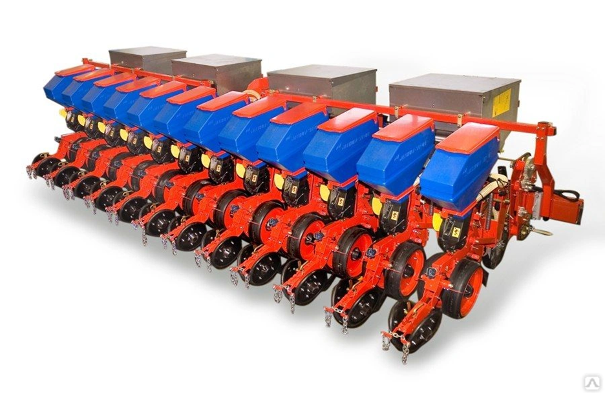
Рис. 1 Сеялка точного высева ТС-М 8000А

В качестве примера предоставим следующие данные (таблица 1).

Таблица 1
Технические характеристики сеялки

Результаты исследования показывают …

Библиографический список
1. Библиографический список оформляется по ГОСТ Р 7.0.100 - 2018.
Ссылки на используемую литературу по тексту статьи оформляются в
квадратных скобках.
2.

